연구참여A 실습일지

학 번 |  | 20191385 |  | 성 명 | 김승현 | 날짜  및 시간 | 2024년 07월 08일 14:00 - 17:00
실  습  내  용 | 실 습 명 |  | 논문 작성(3.1: 위치 및 속도 기반 위험 상황 인지 판단, 4.2.1: YOLOv8 모델 학습과 영상 데이터 분류, 4.2.2: YOLO를 활용한 위치 및 속도 추정, 4.2.3: YOLO+MLP)
실  습  내  용 | 실습 환경 |  | 영상 및 지능정보 연구실  Window/Conda가상환경/Python(3.9.13)/YOLOv8(ultralytics(8.1.24))/opencv-contrib-python(4.6.0.66)
실  습  내  용 | 실습  의  순  서  와  핵  심  ⁀  도  해  ︶ | - 4장에서 설명한 실험 내용을 일반화하여 위치 및 속도 기반 위험 상황 인지 판단을 위해 어떤 방법을 고안했는지에 대하여 서술  - 4장 실험 내용을 세분화하여 3장의 내용을 참고하여 그림과 수식을 활용하여 상세히 서술  3.1 위치 및 속도 기반 위험 상황 인지 판단  단일 카메라를 통해 차량의 위치와 속도를 추정하기 위해서는 2차원 영상 좌표계로 표현된 객체의 특징을 3차원 좌표계로 변환하여 표현할 수 있어야 한다. 또한 카메라는 원근 왜곡 현상이 발생하여 거리가 멀수록 객체의 크기와 움직임은 작고, 가까울수록 크다. 이 문제를 해결하기 위해 Bird’s Eye View(BEV) Transformation을 활용한다[참고문헌]. BEV 변환은 카메라의 시야를 통해 얻은 영상을 위에서 내려다보는 것처럼 보이도록 영상을 변환하는 과정으로 원근 왜곡 문제를 해결하고 차원 간의 차이를 최소화할 수 있다. 즉, 움직임이 동일한 물체가 멀리 있을 때와 가까이 있을 때랑 같게 표현할 수 있다는 것이다. 3차원 좌표계를 2차원 좌표계로 변환하여 렌즈 왜곡을 보정하는 카메라 캘리브레이션 방법도 있지만, 동적 객체의 정확한 위치와 속도를 구하고자 하는 것이 아닌 실시간으로 객체의 위치와 속도를 추정하여 빠르게 위험 상황을 인지하는 것에 목적을 두고 있기에 BEV 변환을 채택했다. 또한 객체(차량)가 동일 평면(도로)상에서 이동하는 상황을 가정했고, 등속 직선 운동을 한다고 가정했기 때문에 BEV 변환을 이용하여 동적 객체의 위치와 속도를 추정할 수 있다고 생각했다.  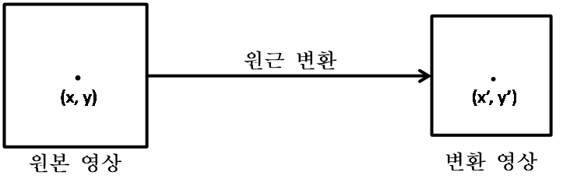  (그림 ) BEV 변환  $$w\left[\begin{matrix}x′ \\ y′ \\ 1\end{matrix}\right]=원근 변환 행렬(M) \left[\begin{matrix}x \\ y \\ 1\end{matrix}\right]$$  (수식 ) 원근 변환 행렬 계산  - BEV 변환을 활용하기 위해서는 2차원 평면의 원본 영상에서 변환하고자 하는 영역의 점($x, y$)과, 변환 영상에 표현할 점($x′, y′$)을 지정한다(그림 ).  - 차원 간의 차이를 보정하기 위해 변환 영상의 점($x′, y′$)을 동차 좌표계($x′, y′, 1$)로 변환한다.  - 스케일링을 위해 $w$를 동차 좌표계로 변환된 점($x′, y′, 1$)에 곱하고, 행렬곱을 통해 원근 변환 행렬($M$)을 계산한다(수식 ).  - 이후 계산된 원근 변환 행렬($M$)을 활용하여 동적 객체의 좌표를 변환 영상에 표현한다.  위에서 설명한 BEV 변환을 통해 얻은 동적 객체의 위치(좌표) 값을 활용하여 속도를 추정할 수 있다. 기본적으로 물체의 속도를 구하기 위해서는 물체가 이동한 거리와 그 거리만큼 이동하는 데 걸린 시간이 필요하다.  물리의 역학에서는 속력, 속도, 가속도를 다루는 과정 중 거리-시간 그래프와 속도-시간 그래프를 활용하여 기본적인 동역학을 이해한다. 이 과정에서 거리-시간 그래프의 기울기는 물체의 속도를 나타낸다. 이 개념을 영상분석에 적용하면, 거리는 Pixel, 시간은 Frame으로 다룰 수 있고, Pixel/Frame 단위로 영상 속 물체의 속도를 추정할 수 있다(그림 ).  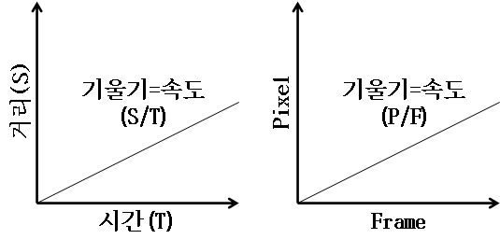  (그림 ) S-T 그래프, P-F 그래프  위에서 구한 동적 객체의 위치와 속도를 2개의 인공지능 분류기 모델(MLP, GRU) 입력값으로 활용하고, 위험 상황 인지 판단을 한다.  MLP를 활용하여 위험 상황 인지 판단을 하기 위해 객체가 교차로에 진입할 때 객체의 위치와 속도를 CSV 파일 형식으로 저장하고, 저장된 CSV을 불러와 MLP 모델을 학습한다. 최적의 모델을 빠르게 찾기 위해 하이퍼파라미터 최적화 탐색 기법인 Grid Search[참고문헌]를 통해 분류기 모델을 학습시키고 성능을 평가한다.  4.2.1 YOLO v8 모델 학습과 영상 데이터 분류  YOLO v8을 사용하여 객체(차량)를 탐지하고 추적하기 위해 4.1에서 수집한 영상(비디오) 데이터에서 10프레임 단위로 영상(이미지) 데이터를 추출한다. 추출된 영상(이미지)에서 개방형 라벨링 도구인 ‘Labelimg’를 이용하여 영상 내에 존재하는 객체(차량)에 대해 BBox(Bounding Box)를 입력하고 해당 BBox가 어떤 객체인지 라벨(label)을 붙여준다.  추출된 영상(이미지) 데이터는 1,366장이고, 약 2,600개의 객체(차량)를 라벨링 하였다. 영상에서 움직이는 차량을 인식하고 추적하기 위해 YOLO v8을 사용하여 객체 인식 및 추적 모델을 학습한다.  모델을 학습시키기 위해 1,366장의 영상(이미지) 데이터를 Train Data와 Test Data를 9:1로 나눈다. 이 학습에서 객체 위치 및 속도 추정에서 활용되는 객체 특징값을 명확하게 하기 위해 BBox의 IoU와 정밀도가 높은 수치를 가지도록 해야 한다. 그렇기에 mAP와 mAR 수치를 중점적으로 보았다(그림 ). 제한된 실험 환경에서 수집된 데이터를 통해 학습했기 때문에 어느 정도의 과적합이 이루어졌다고 생각된다. 결과적으로 작은 오차로 객체 탐지가 되도록 했고, YOLO v8에서 지원하는 BoT-SORT 알고리즘을 활용하여 객체에 ID를 부여한 동적 객체 추적이 되도록 했다.  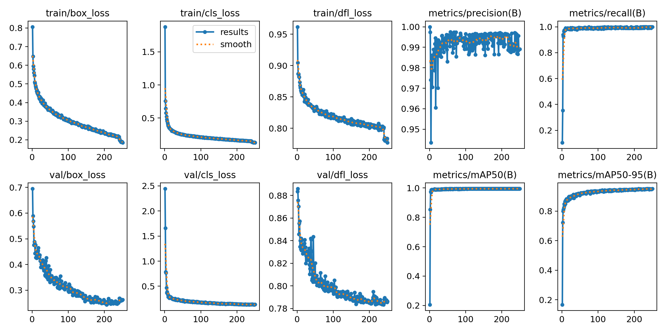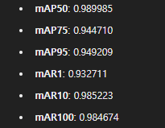  (그림 )정확도, 손실률 그래프와 mAR, mAP 지표(epoch 250)  상황 인지 판단에 대한 두 가지 접근 방법(위치 및 속도 기반, 영상 자체 기반)에서 사용되는 인공지능 모델 학습에 사용될 영상(비디오) 데이터에 라벨링을 해주기 위해 분류 기준을 선정했다. 4.1에서 생성된 영상(비디오) 데이터에서 ‘안전(0)’, ‘주의(1)’, ‘위험(2)’ 총 세 가지의 클래스로 분류될 수 있도록 하여 분류 조건을 통해 분류했다.  - 사고/비사고 영상(비디오) 데이터를 나누고 사고 데이터의 상황을 ‘위험(2)’으로 분류한다.  - 비사고 영상에서는 학습한 객체 탐지 및 추적 YOLO v8 모델을 통해 A 영역의 차량과 B 영역의 차량 객체 BBox 중심 좌표(x, y)를 구한다.  - 중심 좌표(x, y)를 활용하여 A, B 영역 내 차량 간의 유클리드 거리를 계산한다(그림 ).  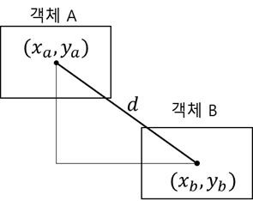  (그림 ) 유클리드 거리  - 거리 $d$(수식 )값이 일정 임계치(실제 거리 50cm) 이하면 ‘주의(1)’, 일정 임계치 이상이면 ‘안전(0)’으로 분류한다.  $$d=\sqrt{\{(x_{b}-x_{a})^{2}+(y_{b}-y_{a})^{2}\}}$$  (수식 ) 유클리드 거리 계산  이렇게 완성된 데이터셋은 ‘안전(0)’ 230개, ‘주의(1)’ 72개, ‘위험(2)’ 89개로 분류되었다. 그러나 딥러닝 모델은 Undersampling 또는 Oversampling이 발생하기에 이를 방지하기 위해 최소 클래스 개수인 72개로 맞추어 총 216개의 영상(비디오) 데이터셋을 선정하여 준비했다.  4.2.2 YOLO를 활용한 위치 및 속도 추정  카메라(1920$×$720(30fps))를 통해 2차원 영상을 받아오고, 영상 속 동적 객체의 위치와 속도를 구하기 위해 YOLO 모델을 활용하여 2차원 영상 좌표계(1920$×$720) 상 객체의 BBox 중심 위치($x, y$)를 구한다. 이후 3.1에서 언급한 BEV 변환을 이용하여 동적 객체의 좌표($x, y$)를 변환 영상 좌표계(160$×$720) 상 객체의 중심 좌표($x′, y′$)로 표현한다.  원본 영상(1920$×$720)에서 교차로의 도로를 A(주요 도로)와 B(하위 도로)로 나누어 사각형의 영역을 지정한다. 실제 실험 도로의 A, B 영역의 크기는 0.4m$×$1.8m이다. 이후 각 영역의 꼭짓점 좌표를 정의하고 변환 영상 창의 꼭짓점 좌표에 매핑한다. OpenCV의 함수를 이용하여 원근 변환 행렬(M)을 구하고, 원본 영상의 좌표를 변환 영상의 좌표로 변환한다. 아래의 (그림 )은 BEV 변환 과정이고 아래의 내용은 BEV 변환 중 A 영역의 변환 과정을 설명한 것이다.  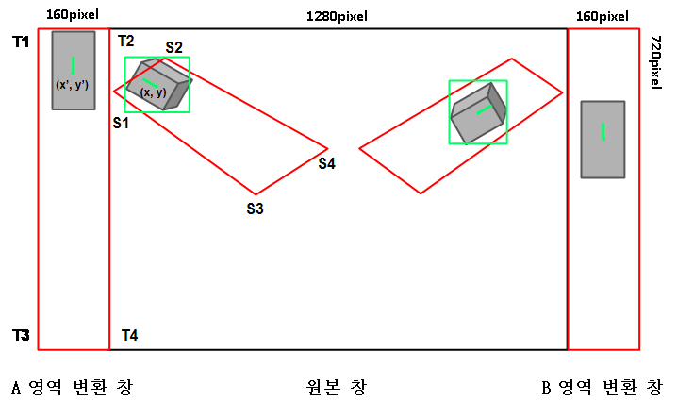  (그림 ) BEV 변환을 활용한 객체 위치 추정  - 2차원 평면의 원본 창에서 변환하고자 하는 영역 4개의 점(S1, S2, S3, S4)을 지정하고, 변환 창에 표현할 4개의 점(T1, T2, T3, T4)을 지정한다.  - 지정한 점을 OpenCV의 getPerspectiveTransform 함수를 통해 원근 변환 행렬($M$)을 계산한다.  - perspectiveTransform 함수를 사용하여 원본 창 속 객체의 중심 좌표($x, y$)를 받아 행렬($M$)을 통해 변환 창 속 객체의 중심 좌표($x′, y′$)로 변환한다[참고문헌].  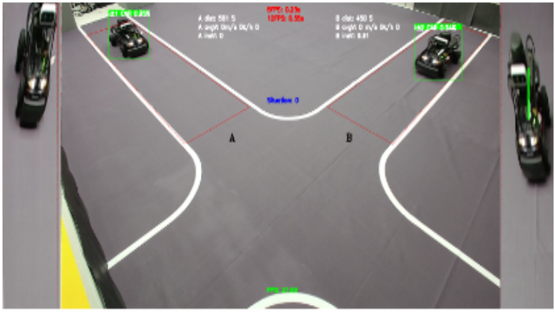  (그림 )원본 영상과 변환 영상(교체)  (그림 )은 BEV 변환이 이루어진 영상을 나타내며, 가운데 원본 영상의 빨간색 테두리 선으로 표시된 영역이 A와 B 영역이고, 원본 영상 양옆에 붙어있는 영상이 A와 B 영역의 변환 영상이다.  지정한 동적 객체 이외의 객체가 탐지되고 추적되는 것을 방지하기 위해 지정한 동적 객체의 중심 좌표가 A와 B 영역의 내부에 있을 때 특징값이 추출되도록 했다. 여기서 지정된 동적 객체는 앞에서 말한 Q-Car이다. 지정된 동적 객체가 영역 내부로 들어오면 원본 영상에 BBox와 중심 좌표를 표현하고, 중심 좌표는 원근 변환 행렬(M)을 통해 변환 영상에도 표시한다. 표시된 변환 영상의 객체 중심 좌표를 통해 지정된 동적 객체의 위치와 관련된 특징값들을 추출한다.  위치와 관련된 특징값으로는 ‘A 내부 객체의 x 좌표(Ax)’, ‘B 내부 객체의 x 좌표(Bx)’, ‘A 내부 객체와 교차로 간의 거리(DistCA)’, ‘B 내부 객체와 교차로 간의 거리(DistCB)’로 총 4개가 추출된다. 각 특징값의 범위는 아래의 <표 >와 같다.  <표 > 위치 특징값 범위  특징값 ‘DistCA’와 ‘DistCB’를 구하기 위해서 점($x′, y′$)과 직선(T3-T4) 사이 거리를 구하는 함수를 만들었고, 직선의 방정식을 만들기 위해 점 T3, T4를 활용하여 직선의 방정식을 구하는 함수를 만들었다. A와 B의 영역을 지정할 때 객체가 교차로에 진입하는 순간, 객체 중심 좌표($x′, y′$)가 영역을 벗어나도록 설정했기 때문에 직선은 두 개의 점(T3, T4)을 활용했다. 이를 통해 변환 영역에서의 객체 중심 좌표와 교차로 사이의 거리를 구하여 ‘DistCA’와 ‘DistCB’를 구한다. ‘Ax’와 ‘Bx’는 변환 창에서의 객체 중심 x 좌표($x′$)이다.  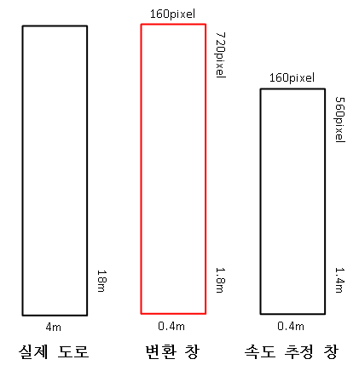  (그림 ) 실제 도로, 변환 창, 속도 추정 창 크기  (그림 )은 차량의 위치 및 속도를 추정하기 위해 사용되는 세 개의 영역의 크기를 나타낸 것이다. 교차로 환경 속 A, B 영역의 실제 도로 크기를 4m$×$18m로 가정했기에 변환 창에 나타나는 0.4m$×$1.8m 크기의 실험 도로는 실제 도로보다 10배 작은 크기다. 여기서 ‘10’이라는 수치는 이후 실제 도로에서의 속도를 추정할 때 사용된다.  3.1에서 말한 거리(S)-시간(T) 그래프의 기울기를 통해 속도(V)를 추정한다. 속도를 추정하기 위해 변환 창 내에서 객체 중심의 y 좌표를 통해 객체의 이동 거리를 측정한다. 객체 중심의 y 좌표는 변환 창의 세로 길이인 720까지 표현될 수 있고, 매 프레임마다 이 좌표를 빈 리스트에 저장한다. 객체가 영역에 들어온 순간부터 빈 리스트가 매 프레임마다 객체 중심의 y 좌표로 채워지는데, 이 리스트 길이는 처리한 프레임 수로 볼 수 있다. 이동 거리(S)인 y 좌표에서 시간(T)인 리스트 길이를 나눠주면 속도를 추정할 수 있다(수식 ).  $$\frac{객체 중심의 y좌표 (S)}{처리한 프레임 수 (T)}=속도(V)$$  (수식 ) 동적 객체 속도 추정  이를 통해 A 영역 내의 동적 객체의 속도 ‘A_Slope’와 B 영역 내의 동적 객체의 속도 ‘B_Slope’를 구한다. 그러나 객체가 변환 창에 들어온 순간부터 속도를 측정하면, BBox가 튀거나 객체 인식이 명확하게 되지 않아 값이 불안정했다. 따라서 변환 창에서 객체가 처음 들어오는 일정 부분을 잘라내고 속도 추정 창을 따로 만든다. 이러면 따로 필터를 사용하지 않아도, 객체가 안정적으로 인식되어 속도 값이 튀는 것을 방지할 수 있다. 속도 추정 창에서의 속도 추정을 정리하면, y 좌표만 560의 범위로 작아지고, 나머지 과정은 변환 창에서 구한 속도 추정과 동일하다.  이렇게 구한 A, B의 Slope 값은 앞에서 정한 느림(S), 중간(M), 빠름(F)의 속도로 분류되고, 카메라 fps(30), 창 높이 크기(1.4/560), 실제 도로와의 비율(10)을 통해 실제 도로에서의 속도를 추정할 수 있다(수식 ).  $$V(Slope)=\frac{S(p ixel)}{T(frame)}=V(p/f)$$  $$V(p/f)×\frac{1.4(m)}{560(p)}×30(f/s)=V_{test}(m/s)$$  $$V_{test}(m/s)×3.6=V_{test}(km/h)$$  $$V_{test}(km/h)×10=V_{real}(km/h)$$  (수식 ) 실제 도로에서의 속도 추정  위험 상황 인지에 사용될 객체의 특징값으로는 V(Slope)를 활용한다. 이는 연산량을 줄여 처리 속도를 조금이라도 향상시키기 위해서이다.  <표 > 빠르기에 따른 속도 분류  <표 >는 A, B 내의 객체가 각각 영역을 나올 때 V(Slope)값을 측정하고 그 값으로 속도를 계산한 것이다. S(느림)는 약 ‘4’, M(중간)은 약 ‘8’, F(빠름)는 약 ‘12’의 수치를 보여주고 그에 따른 그래프도 위와 같이 그려진다. 그래프를 보면 거리-시간 그래프에서 속도에 따라 기울기가 다른 것을 볼 수 있고, 속도-시간 그래프에서 기울기 값이 0에 수렴하여 차량이 등속 운동을 한다고 볼 수 있다.  이렇게 구한 2개의 속도 값(A_slope, B_slope)과 앞에서 구한 4개의 위치 값(DistCA, DistCB, Ax, Bx)을 추출하여 총 6개의 특징값을 활용한다. 6개의 특징값을 단순한 데이터 형식과 시계열 데이터 형식으로 CSV 파일을 만들고, 이를 인공지능 분류기 모델에 넣어 위험 상황 인지 판단을 한다.  4.2.3 YOLO + MLP  앞에서 추정한 위치와 속도에 대한 6개의 특징값을 이용하여 MLP를 활용한 위험 상황 인지 판단을 한다. MLP에 활용되는 단순 데이터 형식의 6개의 특징값은 객체가 A, B 각 영역에서 나올 때(교차로에 진입할 때) 추출되어 CSV 파일에 저장된다. 4.1에서 수집한 216개의 영상(비디오) 데이터에서 특징을 추출하고, 분류된 위험도에 따라 CSV 파일을 완성한다. 입력된 6개의 객체 특징값과 3개의 위험도를 입력값과 출력값으로 분리하고, 데이터를 ‘학습:검증:테스트=9:1:1’로 분류한다. Python의 ‘sci-kit learn’ 라이브러리를 활용하여 MLP 분류기 모델 학습을 진행한다. MLP 분류기 모델의 max_iter를 5000으로 설정하여 초기화하고, Grid Search를 활용하여 최적의 하이퍼파라미터를 찾는다. 이로써 나온 최적의 모델 하이퍼파라미터는 alpha: 0.1, hidden_layer_sizes: (30, 50, 30), learning_rate_init: 0.001이다. MLP는 기본적으로 은닉층에서는 ReLU 활성화 함수를 지원하고, 출력층에서 다중 분류기로 Softmax 활성화 함수를 지원한다. 학습된 MLP 모델의 구조는 (그림 )과 같다.  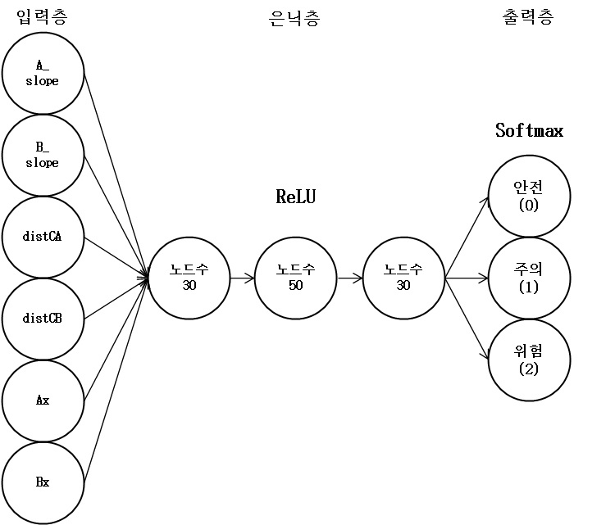  (그림) MLP 분류기 모델 구조  학습, 검증, 테스트 데이터의 Accuracy는 각각 0.95%, 0.86%, 0.89%로 나왔고, epoch는 491이다. 이 중 0.89%의 Accuracy를 가진 테스트 데이터에 대한 혼동 행렬은 (그림 )과 같다.  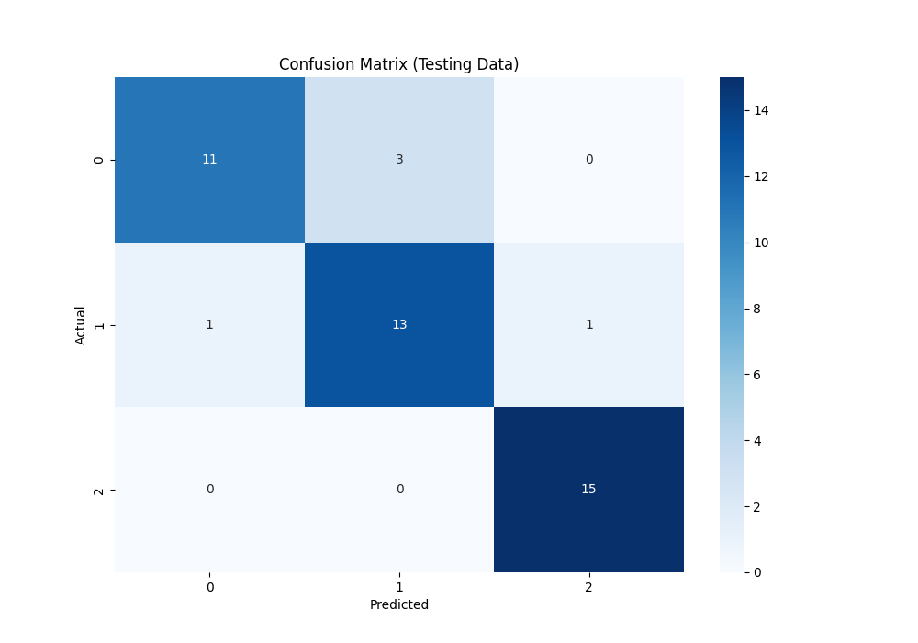  (그림 ) MLP 테스트 데이터 혼동 행렬
  범위 | 특징값
  0~160 | A 내부 객체의 x 좌표(Ax),  B 내부 객체의 x 좌표(Bx)
  0~720 | A 내부 객체와 교차로 간의 거리(DistCA),  B 내부 객체와 교차로 간의 거리(DistCB)
  V(Slope) | $$V(p/f)$$ |  | $$V_{test}(m/s)$$ |  | $$V_{test}(km/h)$$ |  | $$V_{real}(km/h)$$
  Area  (영역) | A | B | A | B | A | B | A | B
  S(느림) | 3.60 | 3.70 | 0.27 | 0.28 | 0.97 | 1.01 | 9.70 | 10.1
  M(중간) | 8.19 | 7.93 | 0.61 | 0.59 | 2.20 | 2.12 | 22.0 | 21.2
  F(빠름) | 13.0 | 12.2 | 0.98 | 0.92 | 3.53 | 3.31 | 35.3 | 33.1
   | 거리(S)-시간(T) | 속도(V)-시간(T)
  S(느림) | 그래프 | 그래프
  M(중간) | 그래프 | 그래프
  F(빠름) | 그래프 | 그래프
실  습  소  감 | 논문에서 실험부분과 제안 방법 부분을 나누어 써보고, 했던 내용들을 적고 수식, 그림 등 시각화 자료를 만들며 정리를 했다. 내 입장에서는 매번 했던 것들과 생각했던 내용이라 금방 이해가 되지만 만약 제 3자가 처음 이 자료를 봤을 때 이해가 쉽게 될지는 의문이 든다.  또한, 실험과 연구 자체를 혼자한 것이 아닌 여려 명이 같이 했기 때문에 모든 내용을 병합하고 자연스럽게 이어지도록 전체적인 흐름과 말을 적어내는 것이 어려웠다.  내가 생각하는 논문의 작성 방향이나 구조가 다른 친구들이 생각하는 것과 다른 점이 종종 있어 이를 조율하는 과정이 생각보다 논문 작성에 지연을 발생시킨 것 같다.

